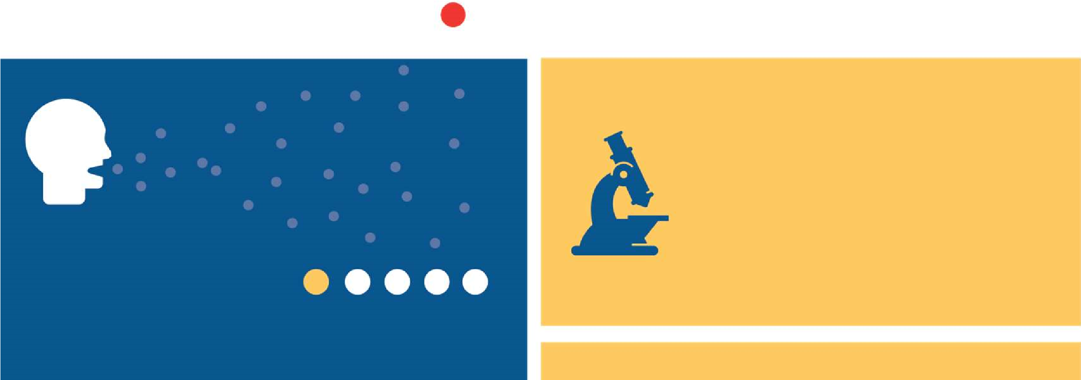
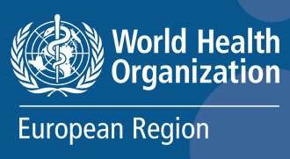
КІР
дуже заразне
і
серйозне
захворювання
ЗРОСТАННЯ
випадків кору
ЗНОВ ФІКСУЄТЬСЯ
в Європейському регіоні ВООЗ
2022:
904
випадки
2021:
159
випадків
А ВИ ЗНАЄТЕ…
Кір в
РАЗІВ
6
заразніший
ніж
грип,
Вакцини проти кору
безпечні та ефективні
.
Вони пройшли суворі
випробування і довели
свою безпечність протягом
років застосування
60
.
Отримавши 2 дози
вакцини ви забезпечите
майже 100% захист
проти кору.
1
з
5
ВИПАДКІВ
може розвинутися у важке захворювання або
мати
ускладнення
, наприклад, вушну інфекцію,
до
глухоти,
постійної
пневмонію,
призвести
енцефаліту або навіть смерті.
Кір
швидко поширюється
всередині груп та між
спільнотами, особливо
якщо відсутній
колективний імунітет
ВИ МОЖЕТЕ ЗУПИНИТИ КІР
#КожнеЩепленняВажливе
#ВакциниПрацюють,
аби захистити вас та людей поруч
www.who.int/europe/health-topics/vaccines-and-immunization
Інформація станом на 14 лютого 2023 року
КОЛЕКТИВНИЙ ІМУНІТЕТ

Боротьба з кором – це наша СПІЛЬНА відповідальність
ДО запровадження ВАКЦИНАЦІЇ
Кір є одним із найбільш заразних захворювань людства. До появи вакцин не було жодного способу зупинити поширення хвороби. Щоразу, коли громада піддавалася впливу вірусу, майже всі, хто раніше не був інфікований, заражалися цією хворобою. Багато з тих, хто переніс хворобу мали серйозні ускладнення, такі як пневмонія, глухота або діарея. Багато з них помирали.
КОЛЕКТИВНИЙ ІМУНІТЕТ
Кір швидко передається. Чим більша кількість уразливих людей в суспільстві, тим вищий індивідуальний ризик зараження цією хворобою для кожної окремої людини. Завдяки вакцинації якомога більшої кількості людей, вірусу стає все складніше знаходити і заражати нових індивідів.

ЗАХИСТ ДЛЯ ВСІХ
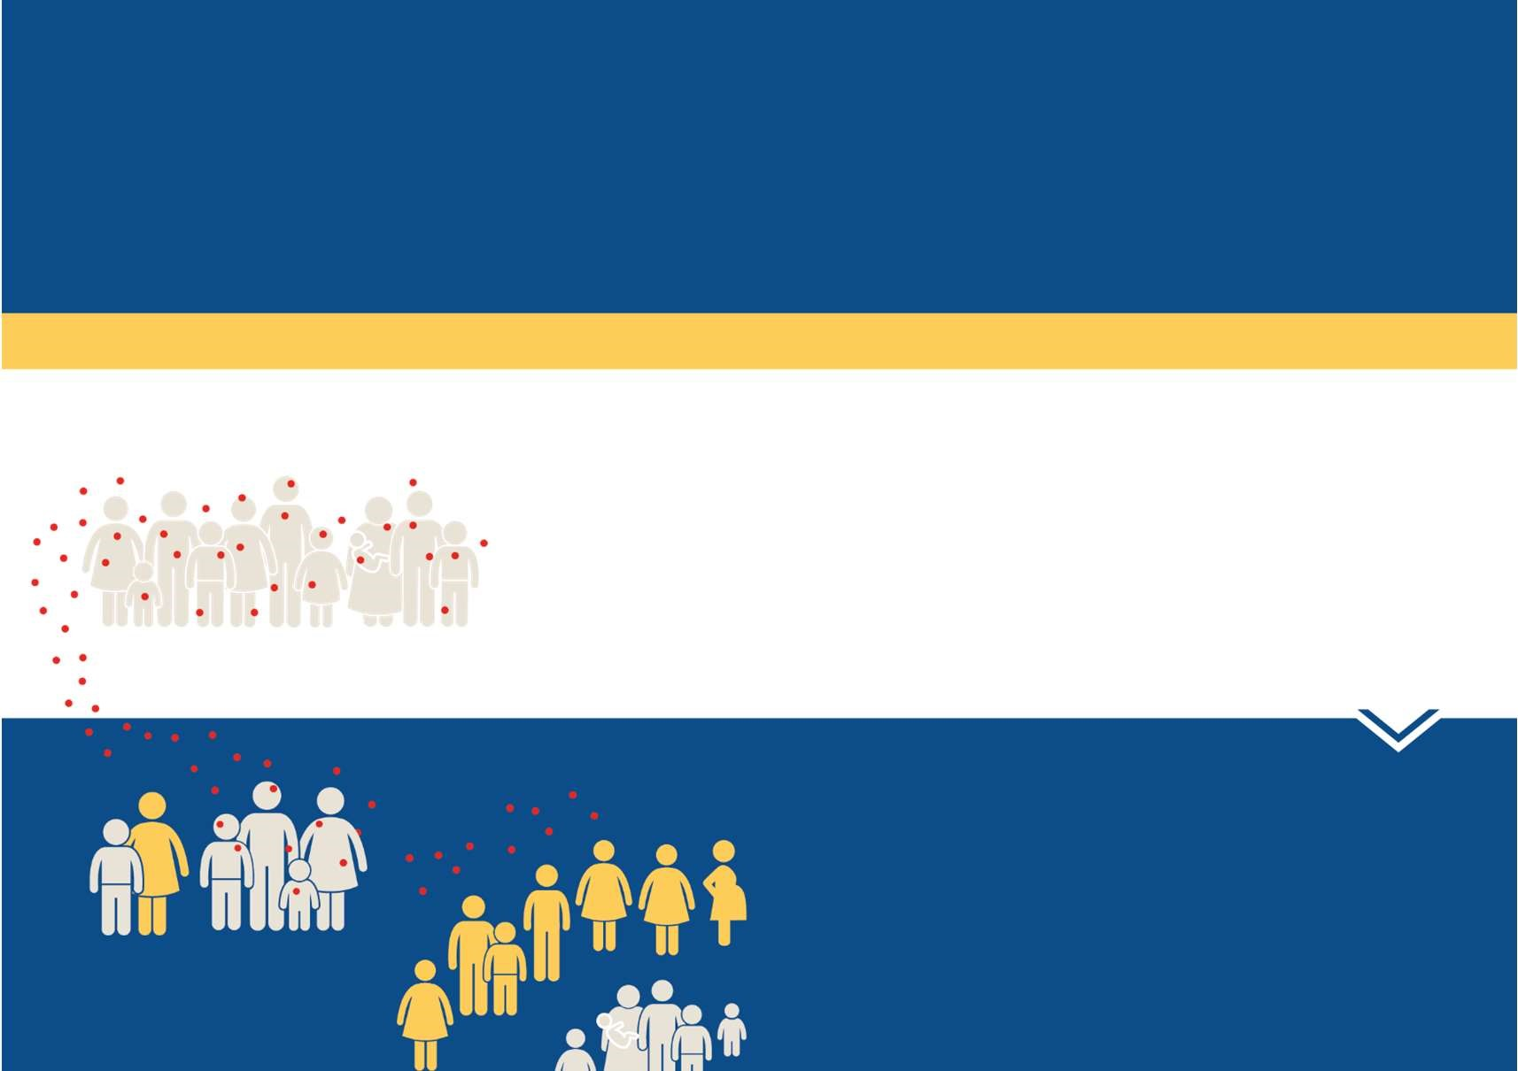
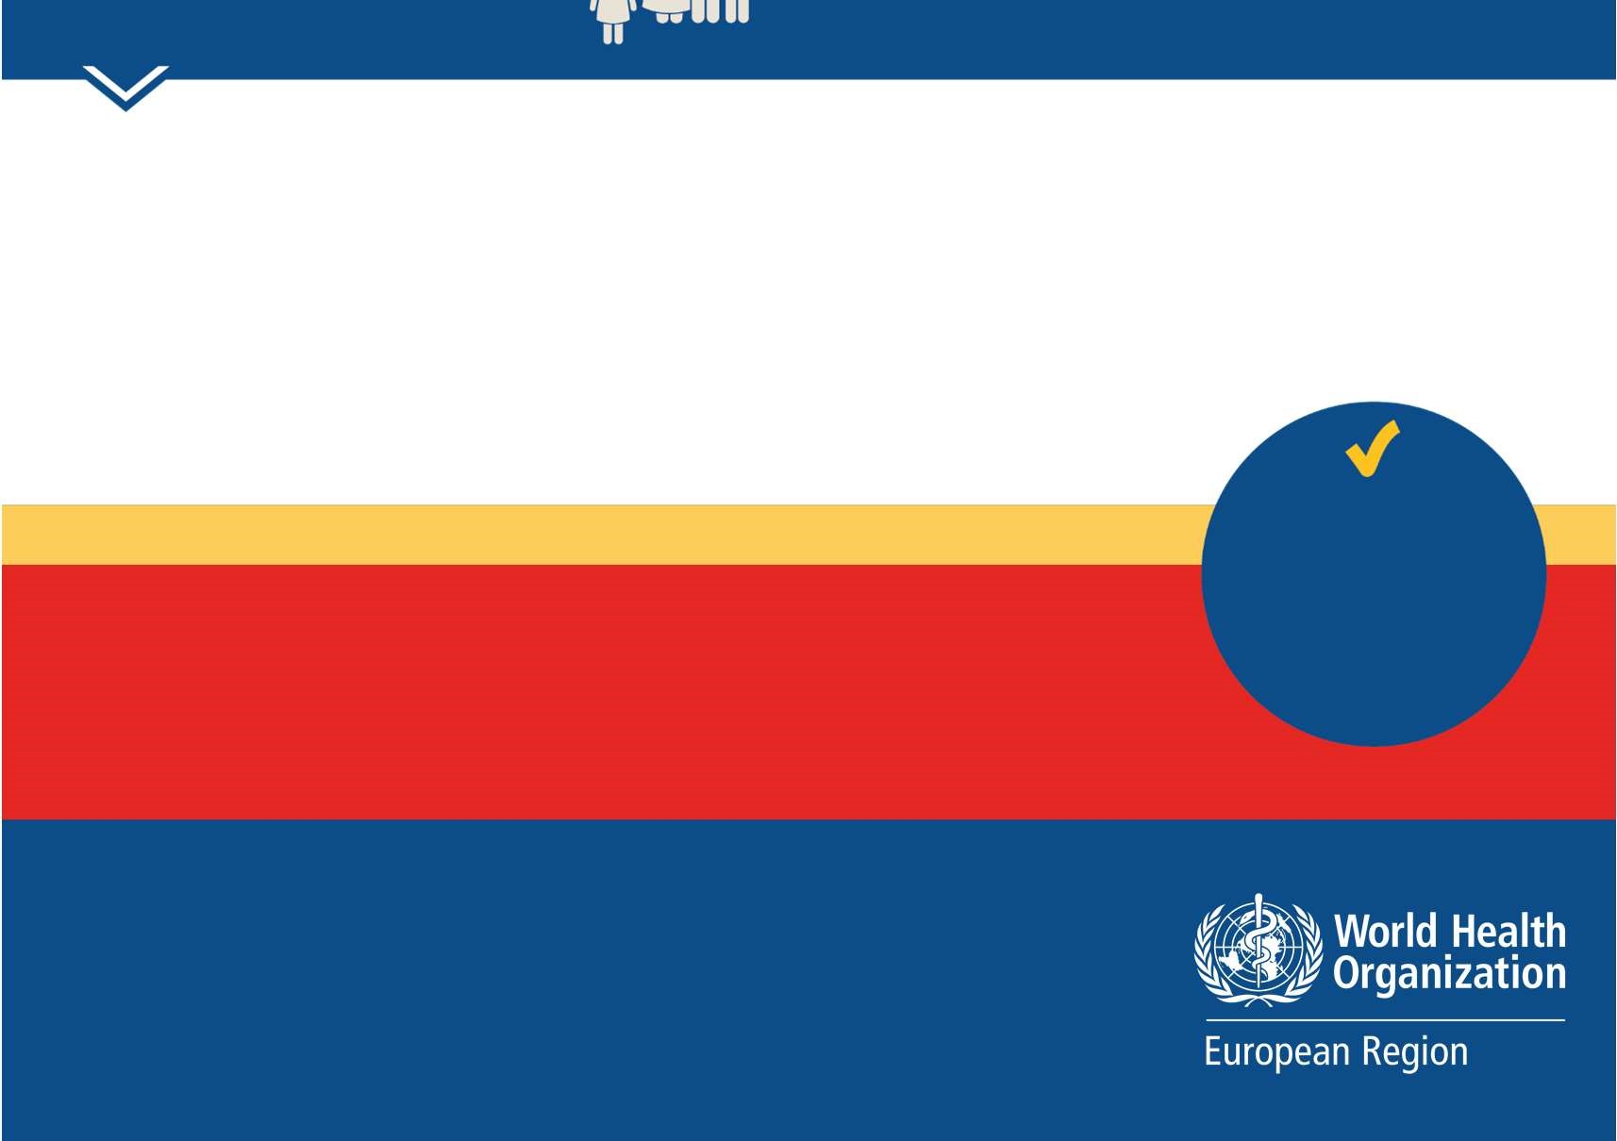
Завдяки вакцині проти кору кількість нових випадків хвороби в Європейському регіоні ВООЗ зменшилася більш ніж на 90% з 1990-х років. Але вірус усе ще поширюється скрізь, де він може знайти достатньо вразливих людей. Зупинити ланцюжок інфікування можуть лише вакциновані діти та дорослі, адже так ми запобігаємо потенційному потраплянню вірусу у немовлят, які ще не можуть отримати своє щеплення. Також вакцинуючись, ми захищаємо тих людей, які не можуть бути вакциновані через різні протипокази або ослаблену імунну систему. Аби захистити все суспільство слід мати «колективний імунітет» на рівні принаймні 95% охоплення імунізацією серед населення .
Колективний імунітет захищає вразливих
Будьте в курсі подій, тому що які не можуть бутидітей і дорослих,
#ВакциниПрацюють! ^{щеплені.}

ве, аби захистити вас та людей поруч
Інформація станом на 14 лютого 2023 року
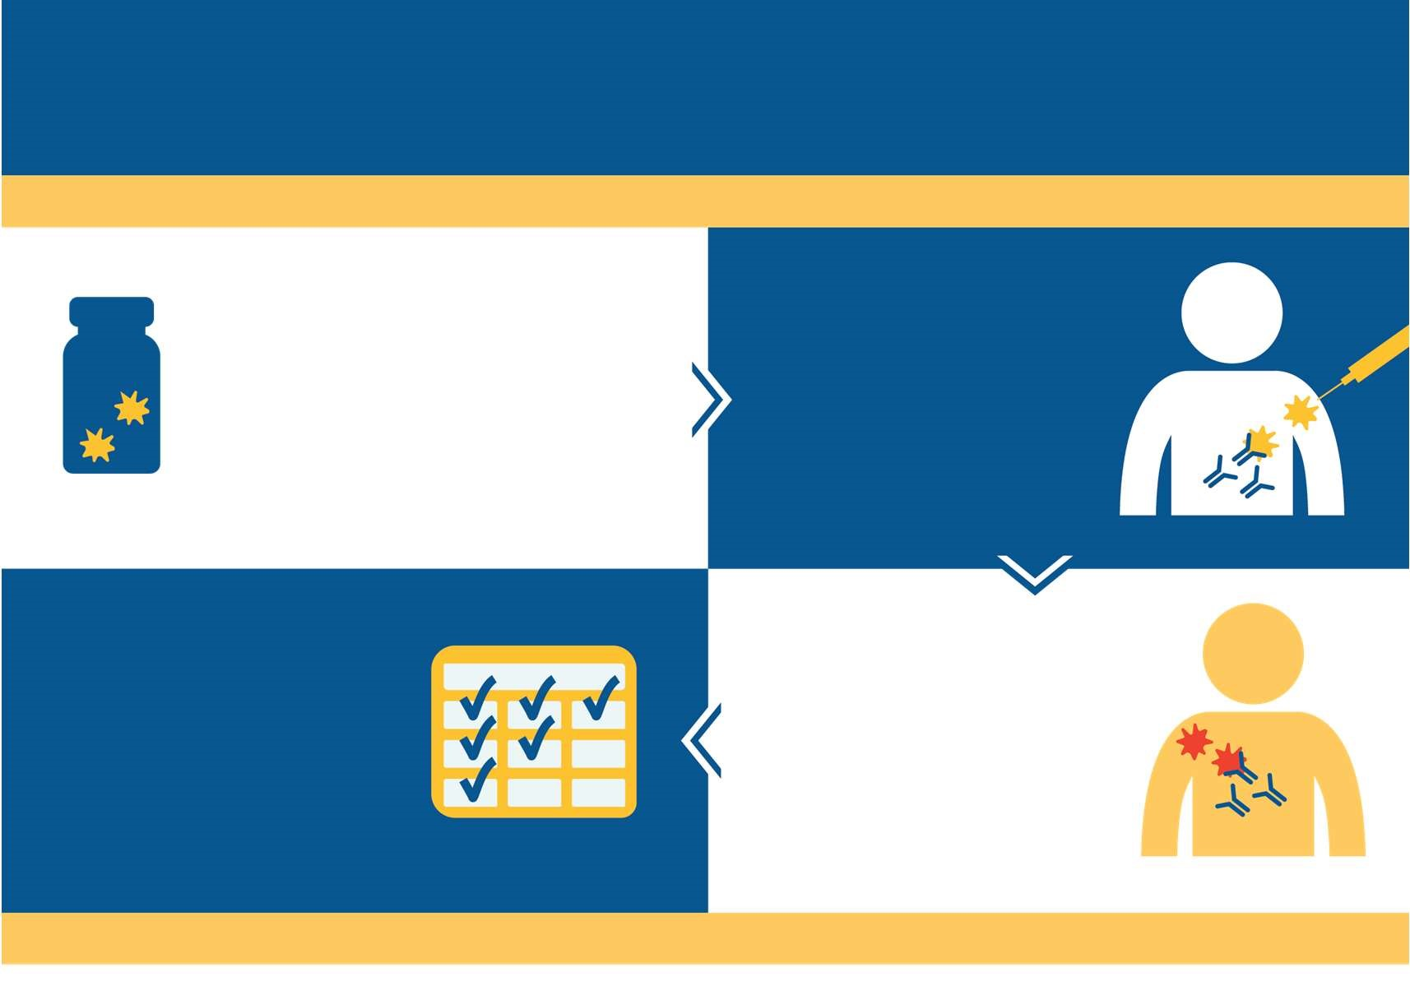
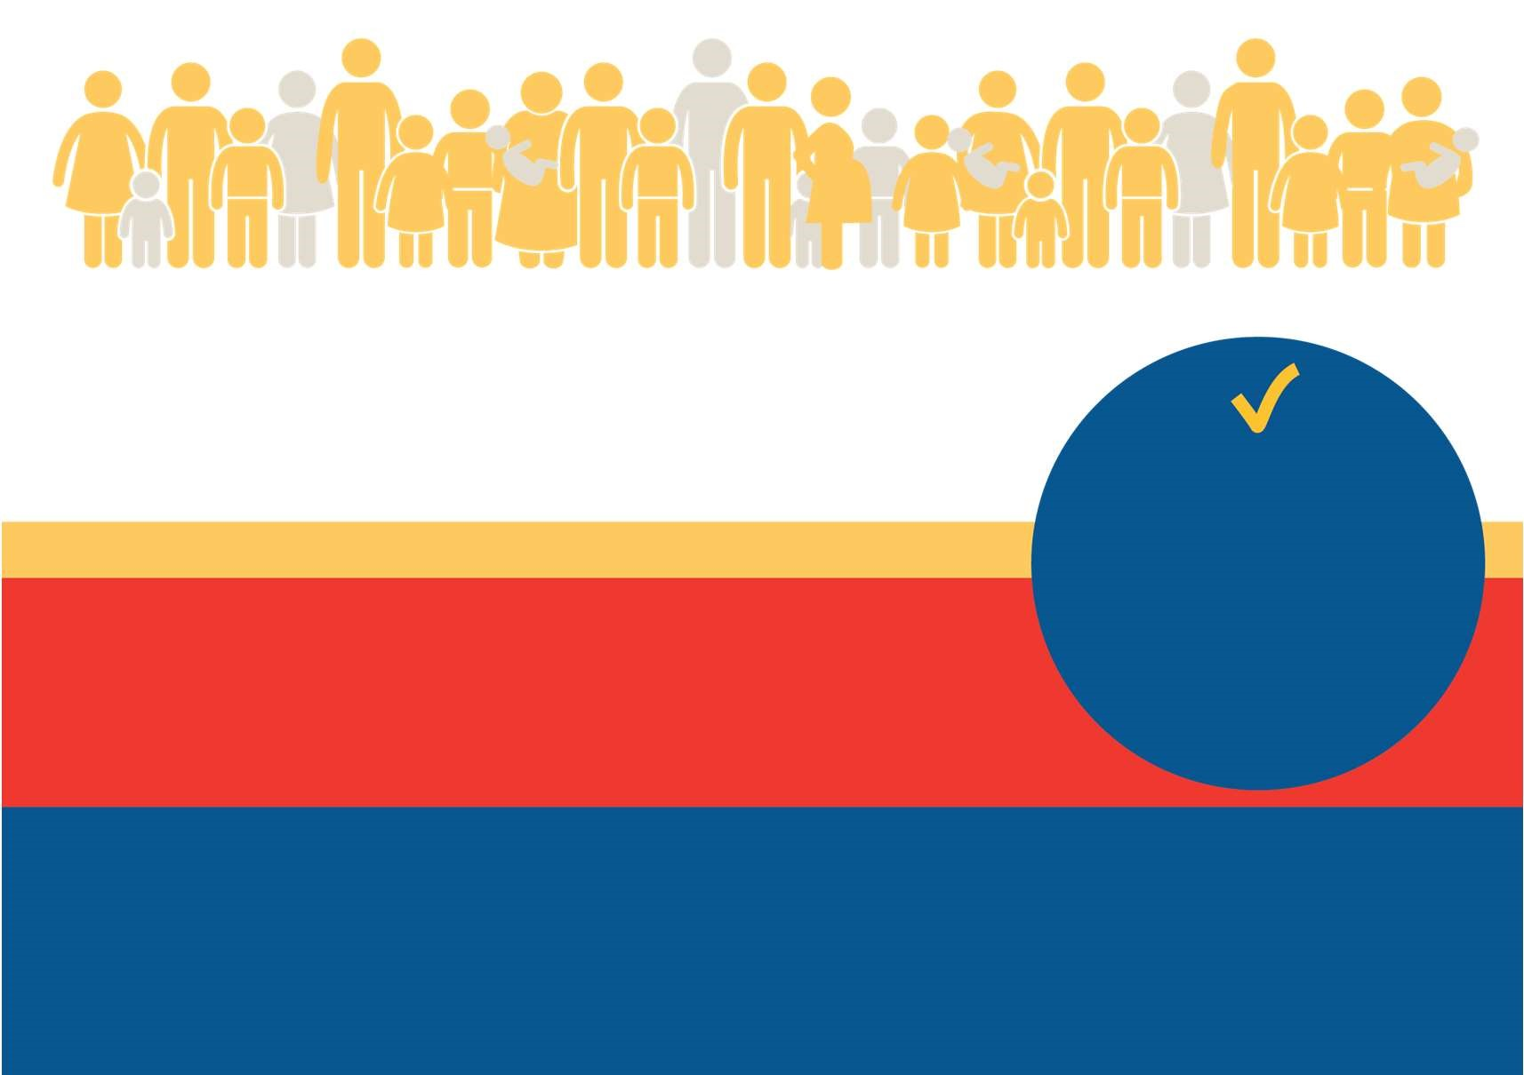
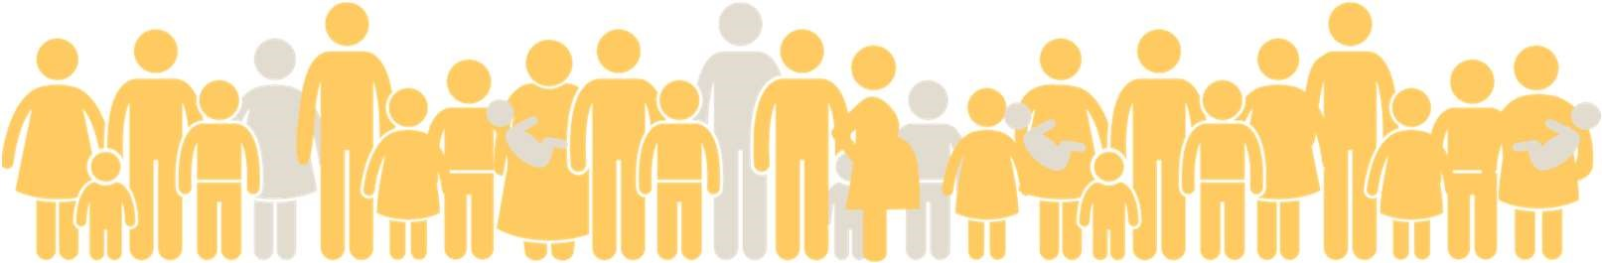
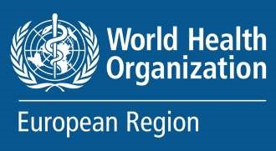
ЯК
ПРАЦЮЄ ВАКЦИНА
ПРОТИ КОРУ
Вакцина проти кору містить
ослаблену форму вірусу, який
не викликає захворювання, але
навчає імунну систему
щепленої людини що робити,
якщо її атакує справжній,
потенційно смертельний вірус.
Коли людина вакцинується
проти кору, імунна система
відповідає
на щеплення
просто як і на будь-яку іншу
«зустріч» із вірусом або
бактерією, створюючи
антитіла для боротьби з
конкретною хворобою.
Після вакцинації організм
запам'ятовує патоген. Якщо
вакцинована людина коли-небудь
контактує зі справжнім вірусом
кору, потрібні антитіла швидко
знищать його ще до того,
як він матиме можливість
зробити людину хворою.
Для деяких захворювань може знадобитися
більше ніж одна доза вакцини
або бустерні дози в
подальшому житті аби
забезпечити повний і тривалий
захист.
Від кору потрібно мати
2
дози вакцини аби забезпечити стійкий імунітет
проти цього захворювання.
Колективний ІМУНІТЕТ
Якщо ви та майже всі інші у вашій громаді маєте імунітет до
інфекційної хвороби, вона не може легко поширюватися. Разом ви
запобігаєте потраплянню вірусу або бактерії до тих, хто не може
бути вакцинований проти них. У випадку кору, це стосується
немовлят, які ще занадто малі для вакцинації, а також людей з
протипоказами або ослабленою імунною системою.
Надолужте будь-які пропущені дози!
Для найкращого захисту проти кору
необхідно мати 2 дози.
#КожнеЩепленняВажливе, щоб зупинити кір
#ВакциниПрацюють
www.who.int/europe/health-topics/vaccines-and-immunization
Вашій дитині час
зробити щеплення?
Робіть його при
першій нагоді.
Будь-яка додаткова
запропонована вам
доза також є
безпечною.
Інформація станом на 14 лютого 2023 року

